Autor: | Mgr. Martina Simonová
Název materiálu: | VY_32_INOVACE_11_NEMCINA_KOMUNIKACNI_SITUACE_11  Lidské tělo, Pracovní list
Téma sady: | Německý jazyk - komunikační situace
Obor, ročník: | Sociální činnost, Veřejnosprávní činnost, 2. ročník
Datum vytvoření: | Duben 2013
Anotace: | Opakování slovní zásoby k tématu lidské tělo.
Metodický obsah: | Pracovní list, Procvičování slovní zásoby

SCHÜLLERBLATT: KÖRPERTEILE

Der Kopf
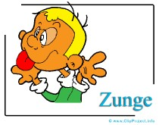

1.Schreibe zu den Bildern passende Substantiva! / Napiš k obrázkům vhodná podstatná jména!

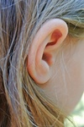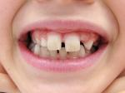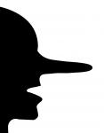
1 …………………. 2 ……………. 3 ………………… 4 ………………

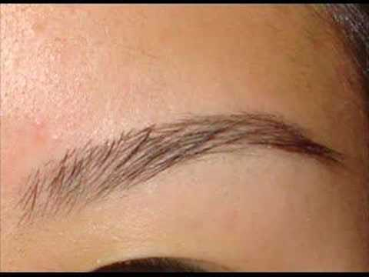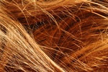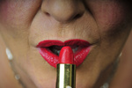
5 …………………. 6 ……………. 7 ………………… 8 ………………

2.Ergänze den Plural der Nomen! / Doplň množné číslo podstatných jmen!
das Auge
das Ohr
der Zahn
die Nase

3.Ergänze englische Variante der Nomen! / Doplň anglickou variantu podstatného jména!
Tschechisch | Deutsch | Englisch
vlasy | das Haar
nos | die Nase
ústa | der Mund
krk | der Hals
jazyk | die Zunge
zuby | die Zähne
rty | die Lippe
ucho | das Ohr
brada | das Kinn

4. Ordne! / Přiřaď!
1. hören čichat, cítit
2. vidět kousat
3. riechen vidět
4. laufen tleskat
5. beißen slyšet, poslouchat
6. klatschen běhat, chodit

5.Ergänze passende Nomen! / Doplň vhodné podstatné jméno!
1. Wir hören mit den ………………………… .
2. Wir sehen mit den ………………………... .
3. Wir riechen mit der ……………………….. .
4. Wir laufen mit den ………………………. .
5. Wir beißen mit den ……………………….. .
6. Wir klatschen mit den ……………………. .

LEHRERBLATT mit Lösungen und methodischen Hinweisen.

1.Schreibe zu den Bildern passende Substantiva!
Methodischer Hinweis für die Kursleiterin / den Kursleiter:
Die Schüller / Schüllerinnen arbeiten in Stillarbeit. Die Abschlusskontrolle im Plenum.

1 das Auge 2 das Ohr 3 die Zähne 4 die Nase
5 die Augenbraue 6 das Haar 7 der Hals 8 der Mund

2.Ergänze den Plural der Nomen!
Methodischer Hinweis für die Kursleiterin / den Kursleiter:
Die Schüller / Schüllerinnen schreiben die passenden Pluralformen. Die Arbeit erfolgt in Stillarbeit. Abchlusskontrolle im Plenum.

das Auge | die Augen
das Ohr | die Ohren
der Zahn | die Zähne
die Nase | die Nasen

3.Ergänze englische Variante der Nomen!
Methodischer Hinweis für die Kursleiterin / den Kursleiter:
Die Schüller / Schüllerinnen schreiben die passenden englischen Formen.Die Arbeit erfolgt in der Partnerarbeit. Abchlusskontrolle im Plenum

Tschechisch | Deutsch | Englisch
vlasy | das Haar | hair
oko | das Auge | eye
nos | die Nase | nose
ústa | der Mund | mouth
krk | der Hals | chin
jazyk | die Zunge | tongue
zuby | die Zähne | teeth
rty | die Lippe | lip
ucho | das Ohr | ear
brada | das Kinn | chin

4. Ordne!
Methodischer Hinweis für die Kursleiterin / den Kursleiter:
Die Schüller / Schüllerinnen ordnen die tschechische Verben der deutschen zu. Die Arbeit erfolgt in Stillarbeit. Abchlusskontrolle im Plenum

1. hören slyšet, poslouchat
2. sehen vidět
3. riechen čichat, cítit
4. laufen běhat, chodit
5. beißen kousat
6. klatschen tleskat

5.Ergänze passende Nomen!
Methodischer Hinweis für die Kursleiterin / den Kursleiter:
Die Schüller / Schüllerinnen ergänzen passende Substantiva. Die Arbeit erfolgt in Stillarbeit. Abchlusskontrolle im Plenum

1. Wir hören mit den Ohren.
2. Wir sehen mit den Augen .
3. Wir riechen mit der Nase .
4. Wir laufen mit den Beinen .
5. Wir beißen mit den Zähnen .
6. Wir klatschen mit den Händen .

EMPFEHLUNG zum Arbeitsblatt:

Einzelne Übungen können kopiert werden:
- zur Wiederholung (Gruppenarbeit. Die Lösungen auf der Rückseite mögliche Kontrolle
- fürs Prüfen
- für Teste

Prameny a literatura

Obrázky v prezentaci:
[online]. [cit. 2013-05-12]. Dostupné z: http://www.pixelio.de/?ACTION=search&tid=3&q=Nase&member_username=&media_creator=&cid=45&l1=0&l2=0&photo_dim%5B0%5D=0&photo_dim%5B1%5D=0&photo_dim%5B2%5D=0&photo_dim%5B3%5D=0&color=

Autorská práva
Dílo smí být dále šířeno pod licencí CC BY-SA.
Materiály jsou určeny pro bezplatné používání pro potřeby výuky a vzdělávání na všech typech škol a školských zařízení. Jakékoliv další využití podléhá autorskému zákonu.
Všechna neocitovaná autorská díla jsou dílem autora.

